镇坪县工商业联合会
2024年部门预算公开说明

目录
第一部分 部门概况
一、主要职责及机构设置
二、工作任务
三、预算单位构成
四、人员情况说明
第二部分 收支情况
五、收支说明
第三部分 其他情况
六、“三公”经费及会议费、培训费情况说明
七、国有资产占有使用及资产购置情况说明
八、政府采购情况说明
九、绩效目标说明
十、机关运行经费安排说明
十一、专业名词解释
第四部分 公开报表
（具体预算公开报表）

第一部分 部门概况

一、主要职责及机构设置
（1）加强和改进民营经济人士思想政治工作；
（2）参与政治协商，发挥民主监督作用，积极参政议政；
（3）协助政府管理和服务民营经济；
（4）培育和发展中国特色商会组织；
（5）培育和建设高素质的民营经济人士队伍；
（6）参与协调劳动关系，协同社会治理，促进社会和谐稳定；
（7）引导民营企业和民营经济人士依法治企、依法经营、依法违权;
（8）完成上级工商联及县委、县政府交办的其他任务。
根据上述职责,县工商联机关内设2个股室。即：行政办公室、业务股。
行政办公室具体职责：负责综合协调、党务、政务、人事、劳资、文秘、公文管理、财务、档案 、信访、卫生和接待等工作，大小会议及活动的策划筹备，帮助民营经济代表人士提高参政议政能力和水平，积极反映社情民意，有序参与政治生活和社会事务。
业务股的具体职责：负责宣传党和国家的方针政策，加强对民营经济代表人士的培训教育，密切同民营经济人士的联系，搭建县委、县政府与民营经济人士联系沟通的平台，为民营企业提供信息 咨询、法律维权、融资担保、人才开发等方面的服务；指导和管理基层商会、行业商会，充分发挥 其在发展和管理会员、联系和服务企业方面的组织作用；发展新会员，建立民营经济人士信息库 ,实现人才信息动态管理，对会员进行“团结、服务、引导、教育”，引导他们“爱国、敬业、诚信、守法、贡献”，维护会员的合法权益，发动会员积极参加相关的经济活动。
二、工作任务
1.促进经贸交流，组织引导商会及企业积极参与各类推介会、经贸交流会；2. 开展苏陕协作 ,对接洽谈寻求合作，力争在产业合作、公益捐赠等领域实现新突破；3. 加大民营经济代表人士的培养，举办不同层面学习培训；4. 成立镇坪县文旅康养产业商会，创建“四好”商会；5. 完善会员信息库建设；6. 完成“万企兴万村”各项工作任务；7、完成县委、县政府及市工商联安排的其它临时性工作任务。
三、预算单位构成
纳入本部门2023年部门预算编制范围的二级预算单位共
有0个，包括：
序号单位名称拟变动情况
1镇坪县工商业联合会本级
本单位无下属单位
序号 | 单位名称 | 拟变动情况
1 | 镇坪县工商业联合会
四、人员情况说明
截止2023年底，本部门人员编制3人，其中行政编制3人、事业编制0人；实有人员5人，其中行政3人、事业人员0人、劳务派遣人员2人；退休人员2人。

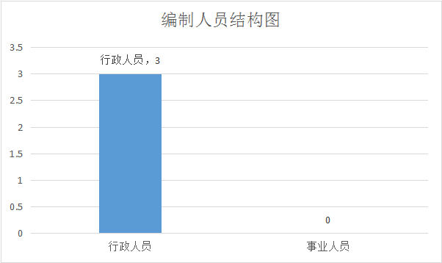

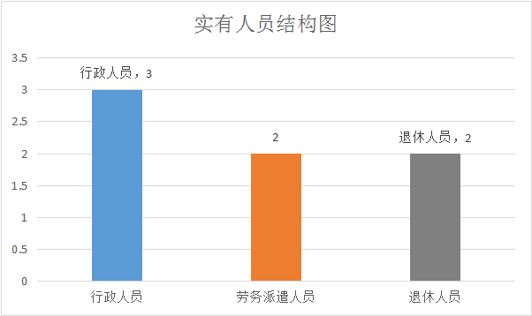

第二部分 收支情况
五、收支说明
（一）收支预算总体情况
按照综合预算的原则，本部门所有收入和支出均纳入部门预算管理。本部门当年预算收入64.1万元，其中一般公共预算拨款收入64.1万元，较上年减少17.98万元，主要原因是单位人员经费及专项业务经费减少了；本部门当年预算支出64.1万元，其中一般公共预算拨款支出64.1万元，较上年减少17.98万元，主要原因是单位人员经费及专项业务经费减少了。
（二）财政拨款收支情况
本部门当年财政拨款收入64.1万元，其中一般公共预算拨款收入64.1万元，较上年减少17.98万元，主要原因是单位人员经费及专项业务经费减少了；本部门当年财政拨款支出64.1万元，其中一般公共预算拨款支出64.1万元，较上年减少17.98万元，主要原因是单位人员经费及专项业务经费减少了。
（三）一般公共预算拨款支出明细情况
1、一般公共预算当年拨款规模变化情况
本部门当年一般公共预算拨款支出64.1万元，较上年减少17.98万元，主要原因是单位人员经费及专项业务经费减少了。
2、支出按功能科目分类的明细情况
本部门当年一般公共预算支出64.1万元，其中：
（1）行政运行（2012801）59.1万元，较上年减少7.98万元，原因是单位人员经费减少了；
（2）其他民主党派及工商联事务支出（2012899）5万元，较上年减少5万元，原因是单位专项业务经费减少了；
3、支出按经济科目分类的明细情况
（1）本部门当年一般公共预算支出64.1万元，其中：
工资福利支出（301）56.3万元，较上年减少10.48万元，原因是单位人员经费减少了；
商品和服务支出（302）7.8万元，较上年减少7.5万元，原因是单位专项业务经费减少了；
对个人和家庭的补助支出（303）0万元，与上年持平。
- 按照政府预算支出经济分类的类级科目说明
本部门当年一般公共预算支出64.7万元，其中：
机关工资福利支出（501）56.3万元，较上年减少10.48万元，原因是单位人员经费减少了；
机关商品和服务支出（502）7.8万元，较上年减少7.5万元，原因是单位专项业务经费减少了；
机关资本性支出（503）0万元，与上年持平，原因是无资本性支出；
对事业单位经常性补助（505）0万元，与上年持平，原因是无经常性补助；
对事业单位资本性补助（506）0万元，与上年持平，原因是资本性补助。
（四）政府性基金预算支出情况
本部门无当年政府性基金预算收支，并已公开空表。
（五）国有资本经营预算拨款收支情况
本部门无当年国有资本经营预算收支。

第三部分 其他情况
六、“三公”经费及会议费、培训费情况说明
2024年本部门当年一般公共预算“三公”经费预算支出0. 1万元，与上年持平，其中：因公出国（境）经费0万元，较上年增加 （减少）0万元（0%），增加（减少）的主要原因是无因公出国（境）经费；公务接待费0.1万元 ,与上年持平。公务用车运行费0万元，较上年增加 （减少）0万元（0%），主要原因是单位无公务用车；公务用车购置费0万元，较上年无增加（减少 );会议费0万元，较上年较上年无增加（减少）；原因是无会议费;培训费0万元，较上年无增加（减少）；原因是无会议费。
七、国有资产占有使用及资产购置情况说明
截止2023年底，本部门所属预算单位共有车辆0辆，单价20万元以上的设备0台（套）。2024年当年部门预算安排购置车辆0辆；安排购置单价20万元以上的设备0台（套）。
本部门无2023年结转的财政拨款支出资产购置。
八、政府采购情况说明
本部门2024年无政府采购预算，并已公开空表。
本部门无2023年结转的政府采购资金支出。
九、绩效目标情况说明
2024年本部门专项业务经费绩效目标管理全覆盖，涉及当年一般公共预算拨款5万元,当年政府性基金预算拨款0万元，当年国有资本经营预算拨款0万元（详见公开报表中的绩效目标表）。
本部门无2023年结转的财政拨款支出涉及的绩效目标管理。
十、机关运行经费安排情况说明
本部门2024年机关运行经费预算安排2.8万元，与上年持平。
本部门无2023年结转的财政拨款机关运行经费支出。
十一、专业名词解释
机关运行经费：指各部门的公用经费，包括办公及印刷费、邮电费、差旅费、会议费、福利费、日常维修费、专用材料及一般设备购置费、办公用房水电费、办公用房取暖费、办公用房物业管理费、公务用车运行维护费以及其他费用。
第四部分 公开报表
附件：镇坪县工商业联合会2024年部门预算公开报表

